1MYSQL

址 z﷽﷽﷽﷽﷽﷽﷽﷽﷽﷽﷽﷽﷽﷽﷽﷽﷽﷽﷽后端mysql数据库配置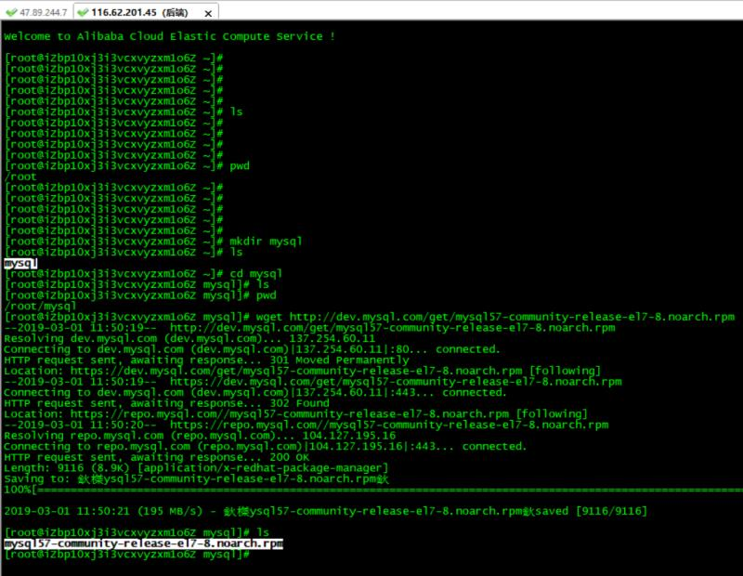

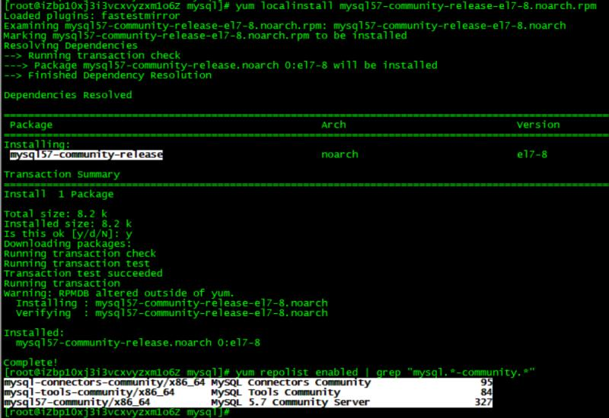

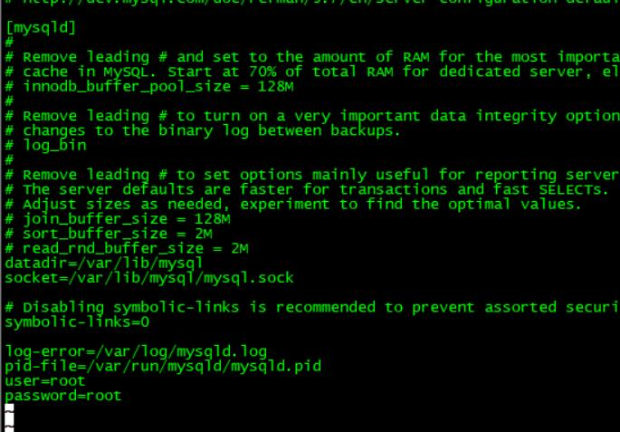

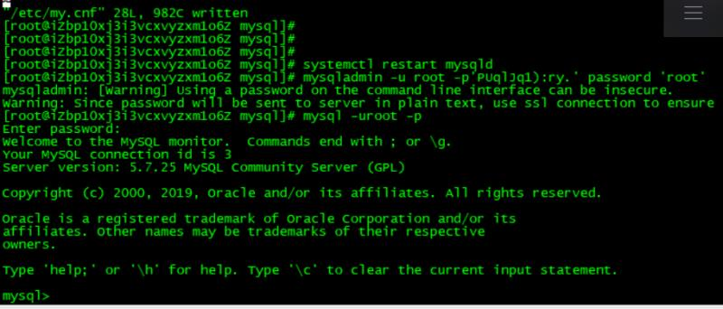

出现这个表示数据库安装成功

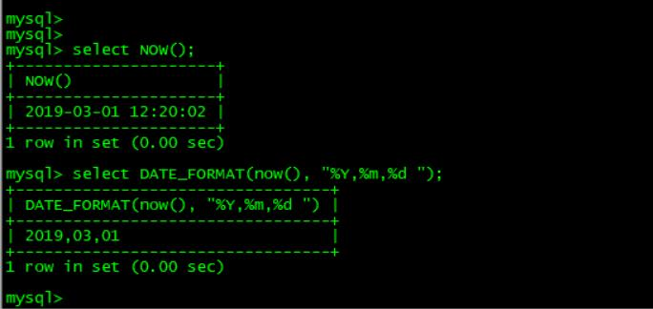

写一两个sql语句测试一下

阿里云安全规则，放开访问端口：3306端口

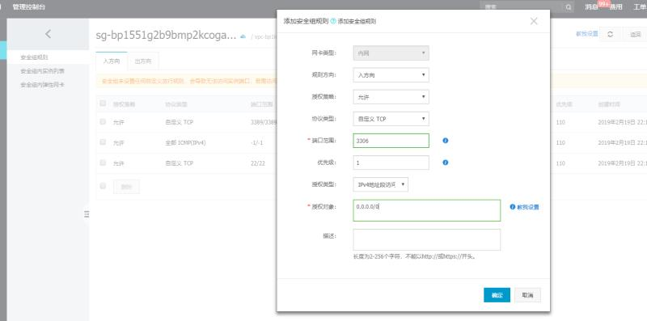

数据库账号密码root密码root

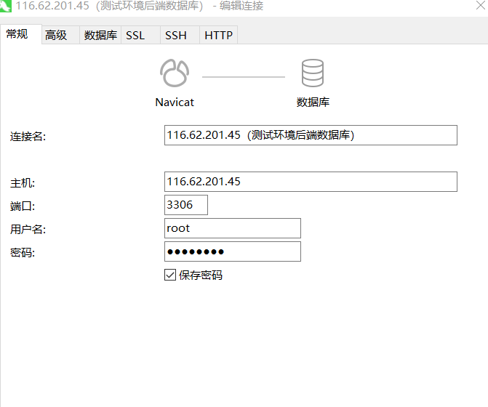

建立数据库

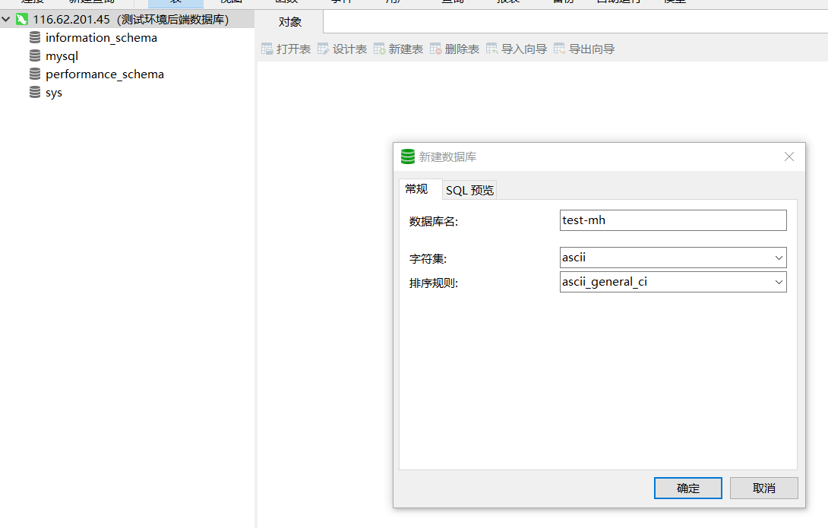

建表

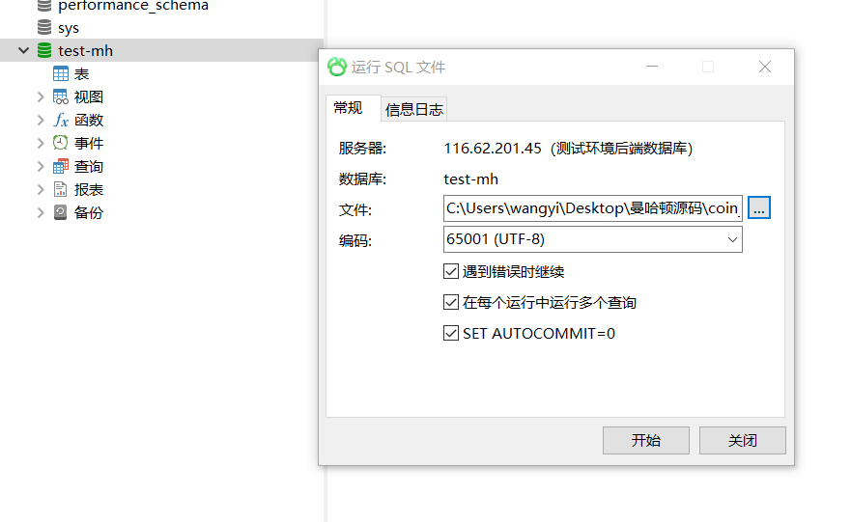

建表完成

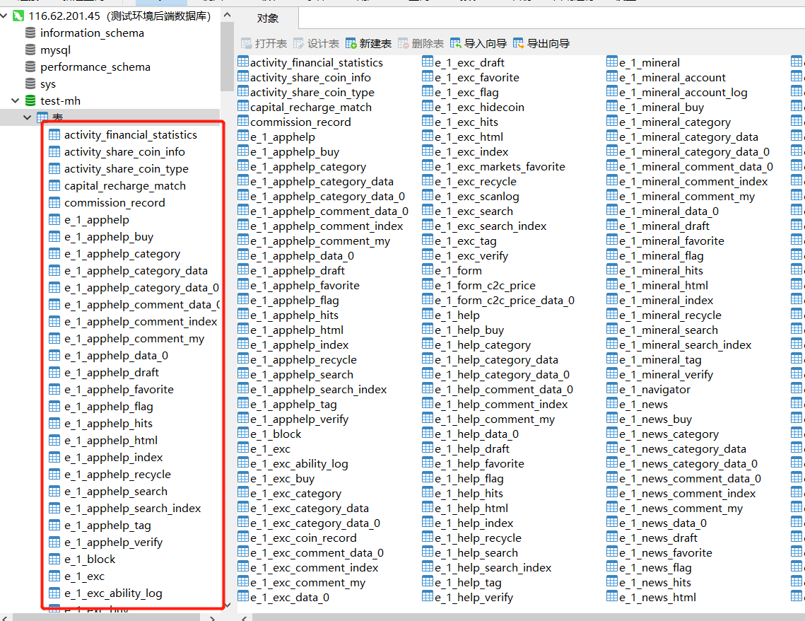

数据库桌面管理软件下载地址：<https://www.navicat.com.cn/download/navicat-for-mysql>

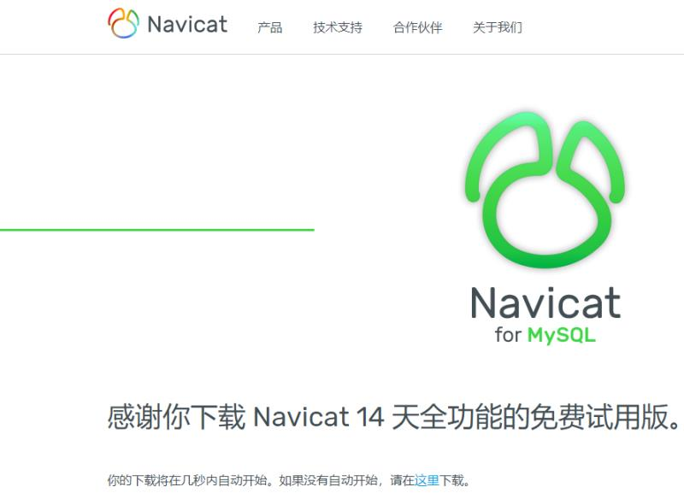

2:redis（撮合数据库）

redis(暂时放在服务器前端)应该放到后端因服务器缩减到2台考虑负荷问题

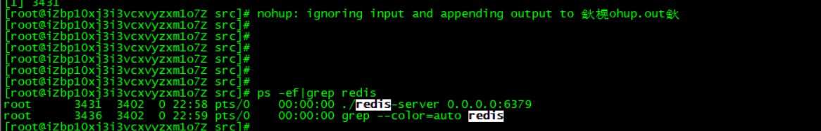

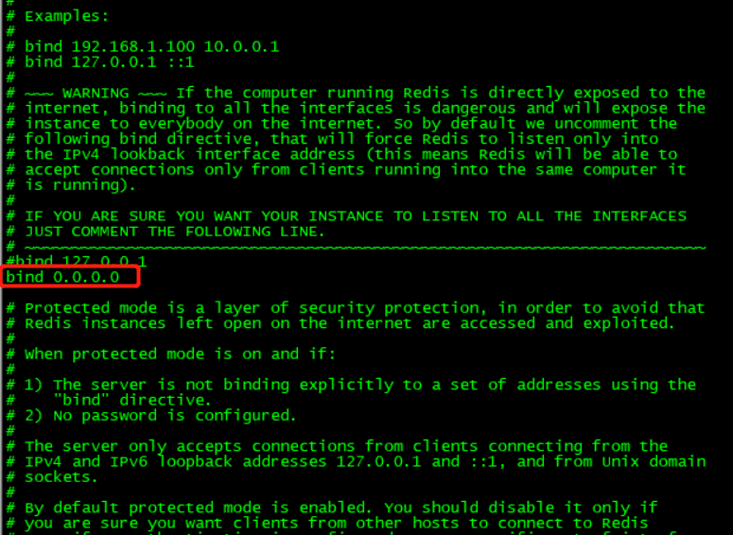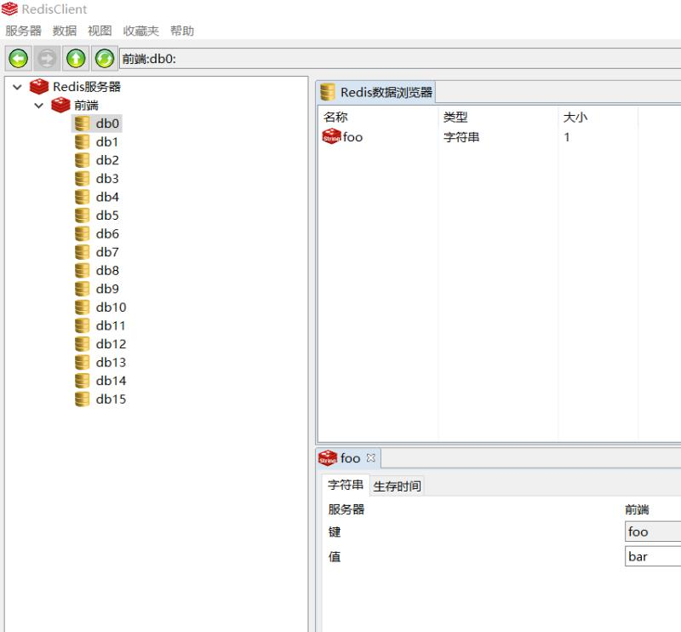

3.创建后端api的key（调用MQ服务）

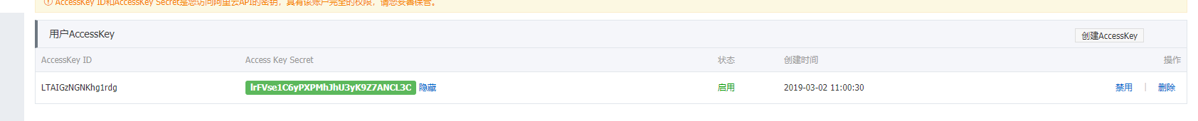

LTAIGzNGNKhg1rdg

lrFVse1C6yPXPMhJhU3yK9Z7ANCL3C

备注：本地包MQ消息队列下载地址

RocketMQ 是阿里巴巴捐献给Apache软件基金会 的软件，

官网：<http://rocketmq.apache.org/>

4.源码分类

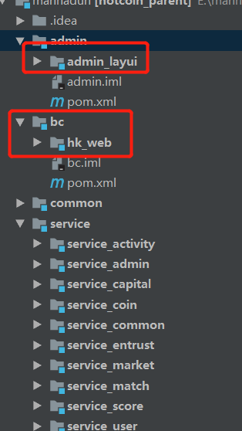

hk_web是前端

admin是后台管理的前端

5.安装java环境

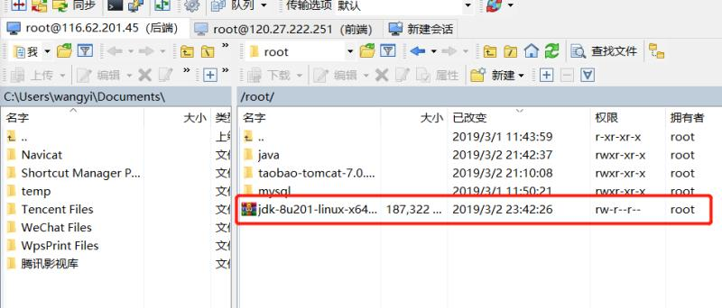

安装java环境成功提示下图

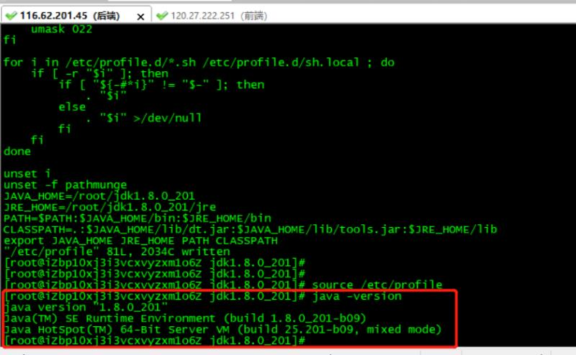

5:edas配置信息

